calc.net/libsrc/CalcLib/CalcLibrary.cs
doxygen and doxybook2
Sun, 22 Feb 2026 02:34:11 +0000
目次

ファイル

calc.net/libsrc/CalcLib/CalcLibrary.cs
calc ライブラリラッパーのメイン公開 API。

Author
c-modernization-kit sample team

Version
1.0.0

Date
2025/12/20

Details
P/Invoke を通じてネイティブ calc ライブラリを使用して 計算を実行するためのメイン公開 API を提供します。

Copyright
Copyright (C) CompanyName, Ltd. 2025. All rights reserved.

構造体

CalcLib::CalcLibrary
ネイティブ calc ライブラリを使用して基本的な整数演算を実行するための メソッドを提供します。

Public Functions Documentation

function Subtract
static CalcResult Subtract (
int a,
int b
)
第一の整数から第二の整数を減算します。

Parameters
- a 第一オペランド (被減数)。
- b 第二オペランド (減数)。

Return
差またはエラー情報を含む CalcResult。

Details
var result = CalcLibrary.Subtract(10, 4);
Console.WriteLine(result.Value); // 出力: 6

function Multiply
static CalcResult Multiply (
int a,
int b
)
2 つの整数を乗算します。

Parameters
- a 第一オペランド。
- b 第二オペランド。

Return
積またはエラー情報を含む CalcResult。

Details
var result = CalcLibrary.Multiply(6, 7);
Console.WriteLine(result.Value); // 出力: 42

function Divide
static CalcResult Divide (
int a,
int b
)
第一の整数を第二の整数で除算します。

Parameters
- a 第一オペランド (被除数)。
- b 第二オペランド (除数)。

Return
商またはエラー情報を含む CalcResult。

Details
整数除算を実行します。ゼロ除算の場合はエラーとなります (CalcResult.IsSuccess は false)。
var result = CalcLibrary.Divide(20, 5);
if (result.IsSuccess)
{
Console.WriteLine(result.Value); // 出力: 4
}
var errorResult = CalcLibrary.Divide(10, 0);
Console.WriteLine(errorResult.IsSuccess); // 出力: False

function CalculateOrThrow
static int CalculateOrThrow (
CalcKind kind,
int a,
int b
)
計算を実行し、失敗した場合は例外をスローします。

Parameters
- kind 実行する計算の種別。
- a 第一オペランド。
- b 第二オペランド。

Exceptions

CalcException 計算が失敗した場合 (例: ゼロ除算または無効な演算種別)。

Return
計算結果。

CalculateOrThrow のコールグラフ
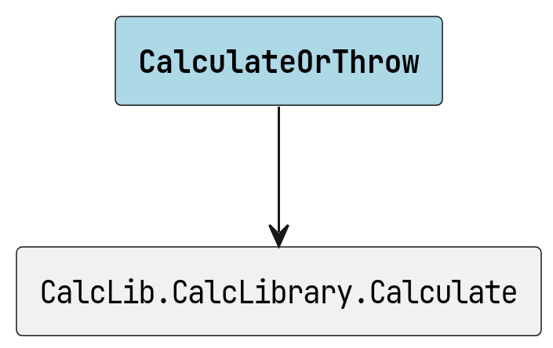
CalculateOrThrow のコールグラフ

Details
try
{
int result = CalcLibrary.CalculateOrThrow(CalcKind.Divide, 10, 0);
}
catch (CalcException ex)
{
Console.WriteLine($"Calculation failed: {ex.Message}");
}

function Calculate
static CalcResult Calculate (
CalcKind kind,
int a,
int b
)
指定された演算種別に基づいて計算を実行します。

Parameters
- kind 実行する計算の種別。
- a 第一オペランド。
- b 第二オペランド。

Return
結果またはエラー情報を含む CalcResult。 演算が成功したかどうかは CalcResult.IsSuccess で判定してください。

Calculate の呼び出し元
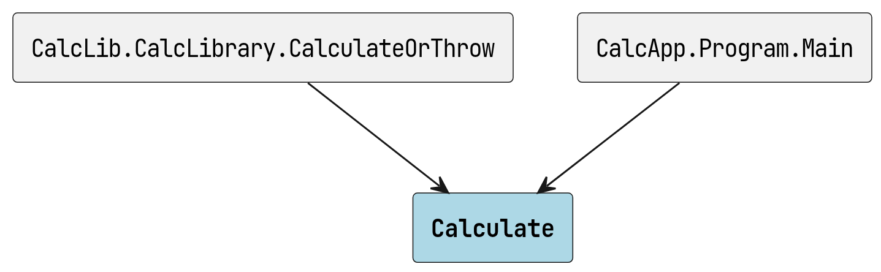
Calculate の呼び出し元

Details
var result = CalcLibrary.Calculate(CalcKind.Add, 10, 20);
if (result.IsSuccess)
{
Console.WriteLine($"Result: {result.Value}"); // 出力: 30
}
else
{
Console.WriteLine($"Error: {result.ErrorCode}");
}

function Add
static CalcResult Add (
int a,
int b
)
2 つの整数を加算します。

Parameters
- a 第一オペランド。
- b 第二オペランド。

Return
和またはエラー情報を含む CalcResult。

Details
var result = CalcLibrary.Add(5, 3);
Console.WriteLine(result.Value); // 出力: 8

